
2011.6.22発行

発行
週刊
企業経営

MAGAZINE

マガジン

No.216

WEB
発行 税理士法人優和

No.234

ネットジャーナル
1
Ｗｅｅｋｌｙエコノミスト・レター ２０１１年６月１７日号
日銀短観（６月調査）予測
～大企業製造業の業況判断D.I.は13ポイント悪化の▲７、先行きは改善へ

経済・金融フラッシュ ２０１１年６月２０日号
貿易統計11年５月
～２ヵ月連続の貿易赤字

経営ＴＯＰＩＣＳ
2
統計調査資料
法人企業景気予測調査報告（平成23年４－６月期）

経営情報レポート
3
管理部門の効率化を図る
経理業務合理化のススメ

経営データベース
4
ジャンル：雇用調整 サブジャンル：トラブルを回避する整理解雇
経営維持のために行う雇用調整トラブルを回避するうえで知っておくべきこと
整理解雇を断行しなければならない際の注意点

ネットジャーナル
「Ｗｅｅｋｌｙ
エコノミスト・レター」
要 旨
ニッセイ基礎研究所
２０１１年６月１７号

日銀短観（６月調査）予測
～大企業製造業の業況判断D.I.は13ポイント悪化の▲７、先行きは改善へ

く「円とドルの弱さ比べ」、米国の自律的回復がカギに

要 旨

震災の影響が完全に反映される６月調査短観では、震災によって企業マインドが大きく下振れした姿が示される結果になりそうだ。生産再開、サプライチェーン復旧は順調に進んでおり、大企業製造業の景況感は最悪期を脱しているとみられるものの、生産水準は未だ震災前をかなり下回っている。資源高に伴うコスト上昇もあり、量・採算両面での厳しさが足元の景況感として現れる。非製造業でも震災直後の自粛ムードは緩和しているものの、消費の萎縮は続いており悪化は避けられない。中小企業では、取引先の減産や消費の萎縮を通じたマイナス影響が強く働くだろう。一方、先行きについては、今後サプライチェーンの完全復旧や復興需要が期待されるため、製造業を中心に改善を示すだろう。
1

11年度設備投資計画については、前回からやや上方修正されると予想。例年６月調査では、計画の具体化に伴い大きめの上方修正が行われる傾向があるが、今回は震災の影響で計画策定が遅れているため修正幅が制約される。実態面でも、復旧等に伴う投資需要が発生している反面、計画先送りの動きも生じているとみられ、力強さにはやや欠ける展開となる。
2

今回短観では企業の景況感の先行きの改善がどのように示されるかが注目される。夏場の電力需給逼迫など抑制要因も存在する中で、「Ｖ字回復が見込まれるのか」勢いが注目される。他にも、稼働率が落ちている中で企業の雇用・設備過剰感がどこまで出ているか、需要・供給ともに減少している中で需給バランスはどう判断されているかなど、今後の回復の実現性をみる上で注目点は目白押しだ。
3

（図表１）日銀短観業況判断Ｄ.Ｉ.の予測表

ネットジャーナル
「経済・
金融フラッシュ」
要 旨
ニッセイ基礎研究所
２０１１年６月２０日号

貿易統計11年5月
～2ヵ月連続の貿易赤字

要 旨

2ヵ月連続の貿易赤字
1
財務省が6月20日に公表した貿易統計によると、5月の貿易収支は▲8,537 億円の赤字となり、赤字幅は事前の市場予想（QUICK 集計：▲7,098億円、当社予想は▲7,102億円）を若干上回った。
震災に伴う国内生産の落ち込みを背景に輸出が前年比▲10.3％（4月：同▲12.4％）と前月に続き前年比二桁の減少となる一方、原油高の影響などから輸入が前年比12.3％（4月：同8.9％）と伸びを高めたため、貿易収支は2 ヵ月連続の赤字となった。
5月の輸出入を旬別に分けてみると、輸出は上旬：前年比▲13.6％→中旬：同▲7.2％→下旬：同▲11.6％、輸入は上旬：前年比23.6％→中旬：同7.5％→下旬：同10.1％となった。

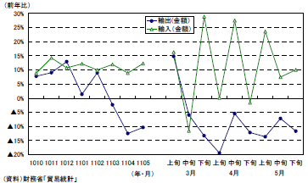
自動車輸出が持ち直し
■輸出入の動向
2
自動車輸出は前年比▲38.9％となり、4月の同▲67.0％から減少幅が大きく縮小した。米国向け（4月：前年比▲73.5％→5月：同▲43.5％）、EU 向け（4月：前年比▲69.9％→5月：同▲35.8％）、アジア向け（4 月：前年比▲51.5％→5月：同▲27.6％）のいずれの地域向けも減少幅が縮小した。
5月に入ってからの国内の自動車生産の持ち直しを反映したものと考えられる。
5月の輸出数量指数を地域別に見ると、米国向けが前年比▲9.9％（4 月：同▲21.2％）、EU 向けが前年比▲12.3％（4 月：同▲8.5％）、アジア向けが前年比▲7.9％（4 月：同▲6.4％）であった。
季節調整値（当研究所による試算値）では、米国向けが前月比3.4％、EU 向けが同▲1.4％、アジア向けが同▲5.6％、全体では同1.5％となった。1-3 月期に対する4、5 月の平均は米国向けが▲19.4％、EU 向けが▲13.6％、アジア向けが▲11.8％、全体では▲9.5％となっている。
1-3月期のＧＤＰ統計の輸出（財・サービス）は前期比0.7％とかろうじて増加を確保したが、4-6月期は大幅な減少が避けられないだろう。
一方、5月の輸入数量指数（季節調整値）は前月比1.1％（4月：同0.3％）と2ヵ月連続で上昇した。

経営TOPICS
❖
「統計調査資料」
抜 粋
財務省
２０１１年６月１４日公表

法人企業景気予測調査報告
平成23年４－６月期

報道発表

調査の概要

1

■調査時点 平成23年５月15日

■調査対象期間 判断項目：２３年４～６月期及び６月末見込み、２３年７～９月期及び９月末見通し、２３年１０～１２月期及び１２月末見通し。
計数項目：２３年度上期実績見込み、２３年度下期見通し。
設備投資の２３年度上期は４～６月期実績見込みと７～９月期計画を合計したもの。２３年度下期は計画。
2

調査対象企業の範囲

資本金、出資金又は基金（以下「資本金」という。）１千万円以上の法人（電気・ガス・水道業及び金融業、保険業は資本金１億円以上）
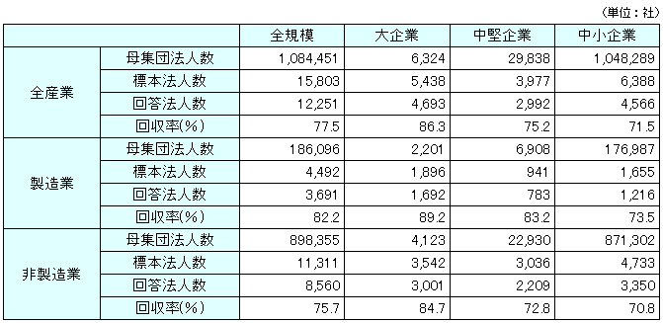

（注１）本調査において大企業とは資本金10億円以上の企業を、中堅企業とは資本金１億円以上10億円未満の企業を、中小企業とは資本金１千万円以上１億円未満の企業をいう。
（注２）東日本大震災の影響により、調査の実施が困難であった一部の調査対象法人について、全国平均値を基に補完した推計を行っている。

貴社の景況

3

23年４～６月期の「貴社の景況判断」ＢＳＩを全産業でみると、大企業、中堅企業、中小企業いずれも「下降」超となっている。先行きを全産業でみると、大企業は23年７～９月期に「上昇」超に転じる見通し、中堅企業は23年10～12月期に「上昇」超に転じる見通し、中小企業は「下降」超で推移する見通しとなっている。

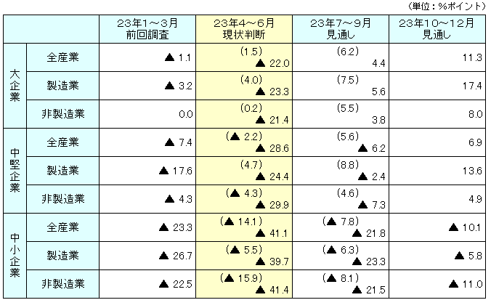
■貴社の景況判断ＢＳＩ（「上昇」－「下降」社数構成比）

売上高

4

23年度は、0.3％の増収見通しとなっている（上期1.7％の減収見込み、下期2.1％の増収見通し）。業種別にみると、製造業は増収見通し、非製造業は減収見通しとなっている。

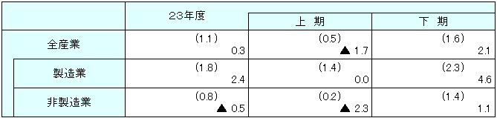

(注1)金融業､保険業は含まない。（ ）書きは前回調査結果。
(注2)22年度・23年度ともに回答のあった法人（上期9,190社、下期8,955社）を基に推計したもの。
(注3)平成22年4-6月期調査から金融業、保険業の経常利益を調査項目に加えたことから、参考として金融業、保険業を除くベースの結果も掲載する。

参考

5
■貴社の景況判断ＢＳＩの推移
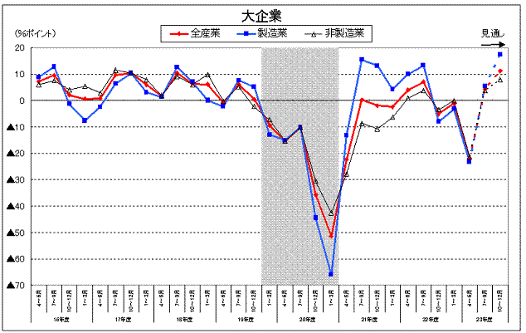

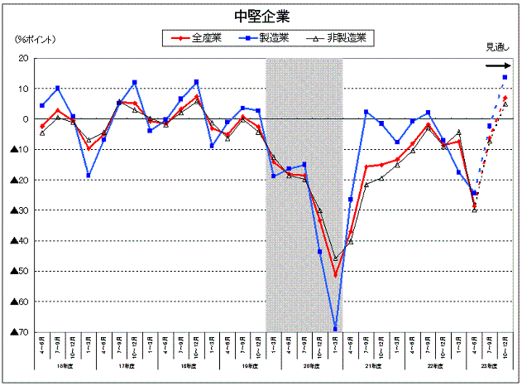

企業経営情報レポート
ジャンル：財務・税務

管理部門の効率化を図る
経理業務合理化のススメ

ポ イ ン ト

経理業務の特性と合理化のポイント
1

・・・・・・・・・・・・・・・・・・・・・・・・・・・・
キャッシュレスにすると生産性がアップする
2

・・・・・・・・・・・・・・・・・・・・・・・・・・・・
経理業務はまとめてやる
3

・・・・・・・・・・・・・・・・・・・・・・・・・・・・
管理するものを減らし、ステップアップする
4

・・・・・・・・・・・・・・・・・・・・・・・・・・・・




1

経理業務の特性と合理化のポイント

本レポートは、従業員50から100人規模の中堅企業を対象として、経理業務の合理化をまとめたレポートです。経営幹部の方や経理業務の担当者が、日々の業務をすばやく確実に行うためのコツや、部内、社内の人達とよりよいコミュニケーションを築いていくコツを紹介しています。
経理作業の効率化は直ちに改善の効果が現れる

経理業務は、やり方しだいで、大きく合理化できます。
経理業務に関する調査を行った結果、経理担当者の業務時間は80％以上がルーチン作業であり、経理業務は、定型化された業務を反復して行うものなのです。

（１）経理業務の性質
会社が企業活動を行う上での経理業務は、時期に分けて下記のように整理できます。

日 次 | ●経費精算 ●１日の終わりに金庫の現金を確認  ●現金の出し入れ ●出納簿と現金有高の照合  ●伝票や帳簿への記録
月 次 | ●支払日に預金残高確認 ●１カ月分の売上や仕入を計上  ●振込や手形・小切手の振出 ●振替伝票の起票・月次試算表を作成
年 次 | ●在庫の計上 ●決算のまとめ  ●減価償却、引当金などの計算

経理業務とは、発生した取引の結果に対する手続や記録、集計といった作業なのです。
支払業務を除けば、社外との取引は発生しないため、仕事の納期について緊急性はほとんどありません。会社の業績に直接影響を与える仕事でもないため、経理部の機能が１日ストップしてしまっても大きな問題になることはないでしょう。

（２）ルーチン作業は合理化しやすい
今まで経理業務の効率は問題になりませんでしたが、今後は積極的に効率アップを図っていく必要があります。
80％以上
業務上の緊急度や社外への影響度が低いということは、やり方を変更しても問題が生じるリスクが小さいということになりますので、実は、最も改善しやすい業務なのです。
また、経理作業は、定型化された業務が多いため、作業の標準化がとてもしやすく、やり方の改善が生産性の向上につながるのです。

2

キャッシュレスにすると生産性がアップする

小口現金を廃止する

現金があるだけで、現金の出し入れをする担当者を置かなくてはなりません。
担当の社員は、経費精算の依頼を受けると、領収書記載金額を金庫から払い出し、立て替えた人に支払います。そしてその都度、取引内容や支払額などを現金出納帳に記録するとともに、金庫の現金を数えて現金出納帳の残高と照合しなければなりません。１日の業務終了時には、金庫の中の現金を数えて、金種別に記録します。
さらに、経費精算の際には、金庫にいつも釣り銭があるとは限りません。釣り銭をあらかじめ準備したり、足りない場合には自分の財布から釣り銭を出すようなケースもあるのです。また、金庫内の現金と出納帳残高が合っていない場合に、まず疑われるのは金庫担当社員です。盗難や数え間違いなどの度に、疑惑の目を向けられることもあります。
小口現金があると便利なようですが、このように、それを管理するという煩わしい仕事が生じているわけです。
経費精算のコストを考えてみる

経費精算作業のコストはどれくらいかかっているのでしょうか。実際の業務を例に挙げ、コストがどれくらいかかっているかを計算してみます。
たとえば経理担当者が100円のボールペン代を精算するのに、５分間かかった場合、下図の計算のように約200円のコストがかかってしまっているのです。これでは、ボールペンを300円で買っているようなものです。

●経理担当者の人件費（給料、賞与、社会保険）を時給に換算する
480万円(年間人件費) ÷ 12カ月 ÷ 154時間(1ケ月の労働時間)
＝ 2,597円(時給)

●100円のボールペン代の精算を５分かけて行った場合
（現金支払、出納帳、領収書整理等）
2,590円(時給) ÷ 60分 × ５分 ＝ 216円
※ボールペン１本にかかるコスト：100円 ＋ 216円 ＝ 316円

●小口経費精算を１日30分行った場合の年間コスト
0.5時間 × 22日 × 2,597円(時給) × 12カ月
＝ 34万2,804円(年間)

3

経理業務はまとめてやる

小口経費は１カ月分をまとめて計上

経費精算が１カ月でまとまったら、会計処理もまとめて行うと効果が倍になります。
例えば、小口現金で交通費を精算する場合、個別に現金出納帳に記帳されますが、月に１度の精算になれば、下記の事例のとおり、１カ月の間に使った交通費をまとめて１仕訳で経理処理することができるのです。
言い換えれば、これまで何枚も書いていた伝票が１枚で済むということになります。
したがって、経費計上の仕訳数が大幅に削減され、毎日必要だった経費精算業務が、月に数時間で終わるようになるでしょう。

まとめて精算するから、まとめて経理できる

まとめて経理処理することにより、作業効率をアップさせることができますが、それは、以下のことを実行してこそ、効果があります。

①キャッシュレスになってこそ可能
最も重要なポイントは、キャッシュレス化です。現金の出し入れがなくなると、その管理と現金出納帳を日々記帳する必要がなくなります。そして、振込扱いとすることで、預金通帳に取引が記録されるようになり、後でまとめて経理処理することが可能になります。

②ルール違反に注意
ただし、「少額経費はまとめて計上していい」というと、次のような取り扱いをする会社があります。
小口現金で経費精算をしておいて、月末に現金出納帳を科目毎に集計します。そして、経費科目を月の合計額で会計ソフトに入力するというやり方です。これにより確かに仕訳数は減り、経理作業時間は短縮されますが、このやり方では、毎日の現金出納帳の現金残高と総勘定元帳の日々の現金残高が一致しなくなってしまいます。つまり、厳密には、こうした扱いは会計上のルール違反になります。
個人レベルであれば、大きな問題にはなりませんが、会社の場合は、日々の財産（現金残高）の状態を正しく表していないので、青色申告の要件を満たしていないことになるため、注意が必要です。

■小口経理精算業務の合理化へのステップ
経費精算を月１回にする
小口現金の廃止
現金出納帳がなくなる
給料と一緒に振込で精算
少額経費を合計額で計上

会計処理は毎月３つのことだけやればいい

毎月やる会計処理は、基本的に３つだけです。毎日経理処理していると、いろんな取引があるように思えますが、実際の業務は現金出納の記録と、売上・仕入の計上、それと手形の管理だけです。
①入出金の記録
入金のほとんどは売上代金の回収なので、通帳に印字された振込先と金額を見れば、簡単に処理できます。支払いについては、振込明細と請求書を見て処理します。支払日を決めて、その１日分の振込明細を見ればその月のすべての支払いがわかります。

②売上・仕入の計上
現金取引以外では、毎月の売上と仕入を月末に締めて計上します。基本的には請求書を見ながら計上することになりますので、経理としては関連部門に、できるだけ早く請求書を回してもらえるように協力を要請しておきます。

③手形管理
手形決済の会社にとっては、振り出した手形の期日と金額の管理は慎重にしなければなりません。受け取った手形についても割引いたのか、裏書したのかを記録しておきます。

経営データベース
1
ジャンル： 雇用調整 ＞ サブジャンル： トラブルを回避する整理解雇

経営維持のために行う雇用調整トラブルを回避するうえで知っておくべきこと
uestion
Q
Q

nswer
a
a
■雇用調整を計画する前にすべきこと
雇用環境の悪化により、働く人は「自分の身は自分で守る」という意識を強く持つようになった昨今。企業の人事制度も成果や会社への貢献度を重視したものに変貌し、働く人のキャリア開発施行が高まると同時に、雇用関係の中での個人の権利意識・法律意識が高まってきています。
このような情勢の中、企業としては社員とのトラブルを避けるためにも、問題が発生しやすい雇用調整等に対するしっかりとした知識を持っていなければなりません。

雇用調整とは、「従業員との雇用関係を解消する、または雇用条件を現状より引き下げる変更を行うこと」です。そしてこれは主に企業の業績が停滞・悪化した場合等、人件費を削減しなくてはならない状況のときに行う人事施策になります。これは、雇用そのものの抑制や、社員の給与・賞与を減額することを示します。従来の雇用条件をマイナス方向に調整することですから、社員にとっては十分な理由がなければこれを受け入れることはできませんし、合理的な方法でなくてはトラブルを引き起こす元になってしまいます。

雇用調整を計画する段階に入る前に、行っておかなければならない事項として次のようなものがあります。
①人件費および人員数の正確な把握と予測 ②雇用調整を回避するための最大限の努力
③雇用調整実施後の会社の状況を予測する ④人事制度の見直し

■雇用調整の種類
雇用調整の種類としては、次のようなものが挙げられます。
●残業規制 ●休日・休暇の増加 ●非正社員の再契約停止、解雇
●新規・中途採用の抑制、停止 ●賞与、給与、手当ての減額 ●出向
●一時帰休 ●希望退職者の募集 ●退職勧奨
●整理解雇 等

雇用調整は、人員数は削減しないで一人あたりの作業単価を減少させることによって人件費全体の削減を行う施策と、社員数の削減を目的とした施策とに大別することができます。企業の経営状況によって使い分けられますが、経営状況悪化の度合いにしたがって「人件費削減」から「人員削減目的」の施策へとシフトしていくのが一般的です。

雇用調整は、さらに目的によって４段階に分けることができます。つまり、企業の状況に応じてとるべき施策のレベルが変わってくるのです。各段階に応じた雇用調整施策は次のようになります。

【雇用調整施策の４段階】
レベル１ 人件費上昇の抑制
採用の抑制、昇給額の減額、賞与の減額、残業時間の短縮 等
レベル２ 人件費の削減
採用の停止、給与・賞与のカット、出向、転籍の促進、非正社員雇用の縮小 等
レベル３ 人件費の大幅削減
希望退職の募集、退職勧奨の実施 等
レベル４ 強制的な人件費削減
整理解雇の実施
経営データベース
2
ジャンル： 雇用調整 ＞ サブジャンル： トラブルを回避する整理解雇

整理解雇を断行しなければならない際の注意点
uestion
Q
Q

nswer
a
a
■「整理解雇」と「退職勧奨」の違い
経営上の都合で社員数を削減しなければならない場合、社員に会社を辞めてもらうには大きく分けて２つの方法があります。１つは「整理解雇」でもう１つは「退職勧奨」です。これらを混同している経営者が多いようですが、この２つには法律上の取り扱いにおいて大きな違いがあります。

（１）整理解雇
経営者が社員に対して一方的に労働契約の解約を言い渡すことを指します。これは問答無用の「クビ」を示しますが、後述するようにそれには法律上の規制が多々あります。

（２）退職勧奨
経営者から「辞めてもらえないか」と依頼をされた社員が「それならば辞めます」と合意の上で退職届けを提出して辞めることをいいます。退職勧奨には法律上の規制がありません。いつでも、どのような理由があっても、誰に対しても経営者は自由に退職勧奨を行うことができます。なぜならば、整理解雇には強制力がありますが、退職勧奨には強制力がないからです。退職勧奨を行う際、以下の点に留意して慎重に行いましょう。

①絶対に退職を強要してはならない
勧奨する側が「少々厳しい言葉を使ったかもしれない」程度に思っていたとしても、受ける側は「脅迫された」と認識してしまうこともあるのです。退職強要にならないよう、注意しなければなりません。

②待遇の良い退職条件を設定する
退職勧奨の場合は、個別に退職条件を設定することになります。さまざまな退職条件がここでは考えられますが、できるだけ対象者にとって待遇の良い条件を設定するのが好ましく、トラブルを防ぐためには重要なことになってきます。

③解雇権の濫用は絶対に避ける
民法の契約自由の原則からは、経営者は従業員の解雇を自由にできそうですが、従来の判例上は、「客観的で合理的な理由がない」と解雇権の濫用として、解雇が無効になります。

■整理解雇に必要な４要件を満たす
整理解雇を行う上では、４つの条件を満たしていることが求められ、それらの条件を「整理解雇の４要件」といい、次の要件を満たしていないと、「解雇権の濫用」として解雇が無効とされる可能性が高くなります。

●人員削減の必要性 ●十分な説明の実施 ●解雇回避措置の実施 ●対象者選定の合理性

■社員を整理解雇する際の手順
整理解雇回避の最大限の努力を行ったにも関わらず、止む無く整理解雇に踏み切らなくてはならない場合、次に挙げる項目の順に行っていかなければなりません。
①解雇基準の決定 ②解雇実施の発表 ③解雇者の人選 ④解雇の予告
⑤解雇辞令の交付 ⑥退職金の支払い ⑦退職手続き

